 | УНИВЕРЗИТЕТ У БЕОГРАДУ  ЕЛЕКТРОТЕХНИЧКИ ФАКУЛТЕТ  Управљање софтверским пројектима – 2019/2020.  Булевар краља Александра 73, ПФ 35-54, 11120 Београд, Србија  телефон: 011/3218-321, dekanat@etf.bg.ac.rs

ИДЕЈНО РЕШЕЊЕ ПРОЈЕКТА
Border Surveillance and Efficient Route Calculations

BSERC

према позиву за развој иновационих пројеката
Smart, Green and Integrated Transport

Студенти: Ментор:
Димитрије Милошевић 2017/0286 Дражен Драшковић
Мирко Крајцер 2017/0086

Београд, април 2020.

САДРЖАЈ

1. Увод 1
Партиципанти 1
1.1 Намена документа 2
1.2 Циљеви пројекта 2
1.3 Преглед садржаја документа 2
1.4 Дефиниције и скраћенице 2
1.5 Прилози 2
2. Тренутно стање 3
2.1 Тренутна структура 3
2.2 Предности и унапређења 3
2.3 Дефинисање проблема 3
2.4 Алтернативна решења 3
3. Основе новог решења 4
3.1 Категорије корисника 4
3.2 Побољшања новог решења 5
3.3 (Опционо поглавље) 5
4. Технички концепт решења 6
4.1 Нефункционални захтеви 6
4.2 Избор технолошке платформе 6
4.3 Архитектура система 6
Описати архитектуру система и евентуално приложити слику архитектуре система. 6
4.4 Додатни захтеви 6
5. Функционалности система и захтеви 7
5.1 Основни модули 7
5.2 Додатни модули 7
5.3 Технички захтеви 7
5.4 Инфраструктурни захтеви 7
6. План и услови реализације 8
6.1 Предлог динамике реализације 8
6.1.1 Предлог додатних модула 9
6.2 Резултати реализације 10
6.3 Прекретнице 11
6.4 Испорука решења 11
6.5 Обука корисника 11
6.6 Гаранција, одржавање и подршка 11
6.7 Буџет 12
6.7.1 Цена месечног одржавања система 12
6.8 Сумарни приказ напора ангажованих 13
6.9 Ризици 14
7. Закључак 15
8. Референце 16

1. Увод

Саобраћајни системи су једни од главних криваца за загађење ваздуха и њихова величина се огледа у томе што утичу на људске животе и продуктивност, свакодневно. Развој нових технологија треба да допринесе смањењу негативних аспеката ових система и побољша покретљивост у градовима, државама и континентима. Гранични прелази, као један од главних делова саобраћајних система, одговорни су за незанемарљиву количину емитованих издувних гасова, као и за огромне застоје, који представљају велике економске трошкове.

Овај пројекат има за циљ да помогне возачима при одабиру најефикасније путање до одређене дестинације, притом смањујући задржавања на границама и повећавајући безбедност на путевима.

Партиципанти
Број партиципанта | Назив партиципанта (институције учеснице пројекта) | Кратак назив партиципанта | Држава
P1 (коорд.) | Електротехнички факултет | ETF | Србија
P2 | The International World Transport Union | IRU | Швајцарска
P3 | Tecsidel | TCS | Шпанија
P4 | POLIS | POLIS | Белгија
P5 | The European Conference of Transport Research Institutes | ECTRI | Белгија
P6 | INFINET Wireless | IW | Холандија

Намена документа

У овом документу се дефинише циљ пројекта, категорије и функционалности корисника, начин имплементације пројекта и други захтеви, као и коме је намењен.

1.2 Циљеви пројекта
Основни циљ овог пројекта јесте ефикаснији одабир граничног прелаза који ће се искористити, као и путања којом ће се доћи до истог. Пројекат је намењен свим возачима, како онима који су константно на путу, тако и повременим путницима, који ће моћи да имају увид у то који пут им је најоптималнији и на којим граничним прелазима ће губити најмање времена у било ком временском тренутку.

1.3 Преглед садржаја документа
Након прегледа тренутног стања у саобраћају и транспорту, у наставку документа је представљено иновативно решење базирано на свежим идејама. Анализа новог решења је раздвојена по поглављима на преглед техничког концепта решења, анализу функционалности, као и план саме реализације и имплементације решења у реалним условима.

1.4 Дефиниције и скраћенице
ЕТФ | Електротехнички факултет у Београду
МУП | Министарство унутрашњих послова

1.5 Прилози
У прилогу овог документа достављамо:
- Анализа инфраструктурсних и техничких предуслова
- Пројектни план
- Дизајн корисничког окружења

2. Тренутно стање

2.1 Тренутна структура

Сви смо се некада нашли у ситуацији да смо кренули на пут и на граничном прелазу нас је сачекала километарска колона и вишесатно чекање у месту, како бисмо након неког времена сазнали да на нешто даљем граничном прелазу нема никаквих задржавања.

До сада, возачима су били омогућени снимци камера за видео надзор са граничних прелаза, као и повремена извештавања стања на путевима и граничним прелазима преко радио преноса и телевизијских емисија која нису увек довољно прецизна или достављена у правом тренутку. Овако конципирано решење, у виду веб апликације, уз изразито интуитиван интерфејс ће спречити да се овакве ситуације понове.

2.2 Предности и унапређења

Предности нашег решења су аутоматско омогућавање одабира граничног прелаза за најоптималнији транспорт који укључује анализу застоја на путевима од тренутне локације возача до свих граничних прелаза, застоје на самом граничном прелазу, као и просечно време неопходно за прелазак истог.

2.3 Дефинисање проблема
Проблем | Отежан прелазак преко границе услед великих загушења
Утицај | Утиче на све возаче и путнике, без обзира на њихову ученстаност путовања изван земље
Начин | Сви возачи и путници теже да границу прелазе на већим/популарнијим граничним прелазима, често заборављајући на оне споредне
Предложено решење | Решење омогућава ефикаснији прелазак преко границе и смањење загушења на граничним прелазима, на основу интуитивне Веб апликације
Могући ризици | Не поседују сви грађани приступ Интернету
Друге напомене | Грађани који улазе у земљу морају имати приступ Интернету, што може бити отежано, ако су у ромингу

2.4 Алтернативна решења
Једно од решења би могло бити отварање додатних трака на граничним прелазима са великим загушењем, као и пролагођавање радног времена граничних прелаза интензитету саобраћаја.
Иако ово решење помаже, оно није дугорочно. Наиме, број трака на граничним прелазима је ограничен; самим тим се не гарантује да до загушења неће доћи ако више трака буде отворено. С друге стране, недефинасно радно време граничних прелаза може изазвати незадовољство међу запосленима.

3. Основе новог решења
У овом поглављу је дат приказ предлога новог система и основни елементи битни за развој новог решења...

3.1 Категорије корисника
Постоје две категорије корисника:
- Возачи, који би овај систем користили као клијенти и који би заправо имали и највећу корист од овог патента.
Овај систем има ограничење у виду обавезе да корисник поседује возачку дозволу било које категорије.
Једина одговорност корисника јесте да не покушавају да на било који начин ометају рад апликације, или нашкоде корисницима исте.
- Администратори – запослени на граничним прелазима.
Одговорност администратора је да извештавају о непредвиђеним околностима на граничним прелазима на којима раде попут судара, пожара и сличних, али и да пријаве сваки квар или неправилно функционисање система за надзор.

У процесу коришћења овог система, сви корисници су у обавези да се региструју, након чега се, пре сваког коришћења, захтева пријављивање. Корисници имају различите привилегије, у складу са њиховом категоријом.

3.2 Побољшања новог решења
Снимци камера за видео надзор са граничних прелаза, као и повремена извештавања стања на путевима преко радио преноса и телевизијских емисија нису увек довољно прецизна или достављена у правом тренутку.
Након завршетка пројекта, корисницима ће бити обезбеђено ажурно стање на граничним прелазима у било ком тренутку, кроз интуитиван кориснички интерфејс и компатибилност апликације на различитим уређајима (лаптоп, таблет, мобилни телефон). Валидност унетних података приликом регистрације и креденцијала приликом пријављивања ће бити контролисана од стране МУП-а.

4. Технички концепт решења
Како би систем био прихваћен од широке јавности, систем осим што треба да буде
ефикасан, треба бити и лак за коришћење.

4.1 Нефункционални захтеви
Систем мора да обезбеди функционалан и удобан кориснички интерфејс, без потребе за додатном инсталацијом или подешавањима алата за приступ.

4.2 Избор технолошке платформе
За задати систем користиће се програмски језици C++, Java и Python. За израду интернет апликације користиће се програмски језици Angular, SQL i JavaScript, uz Bootstrap.

4.3 Архитектура система
Како је за коришћење система неопходан приступ Интернету, постојаће главни сервер преко кога ће бити подигнута Интернет апликација. На сваком од граничних прелаза, биће неопходан рачунар минималних перформанси (CPU: i3, RAM: 8GB), за слање података ка главном серверу. Уз то, неопходан је инсталиран систем за надзор, који ће аутоматски ажурирати број возила по траци.

4.4 Додатни захтеви
Зарад безбедности и аутентичности података, потребан је надзор особе од поверења.

5. Функционалности система и захтеви
Основна функција софтверског система јесте ефикаснији одабир граничног прелаза као и путање којим ће се доћи до истог.
Овај софтвер ће радити уз помоћ Google Maps, а све безбедносне мере приликом регистровања корисника ће преузети МУП. Сходно томе, систем ће бити повезан преко мреже са датим системима и вршиће обраду података и на основу ње давати крајњу стратегију кориснику, у реалном времену.
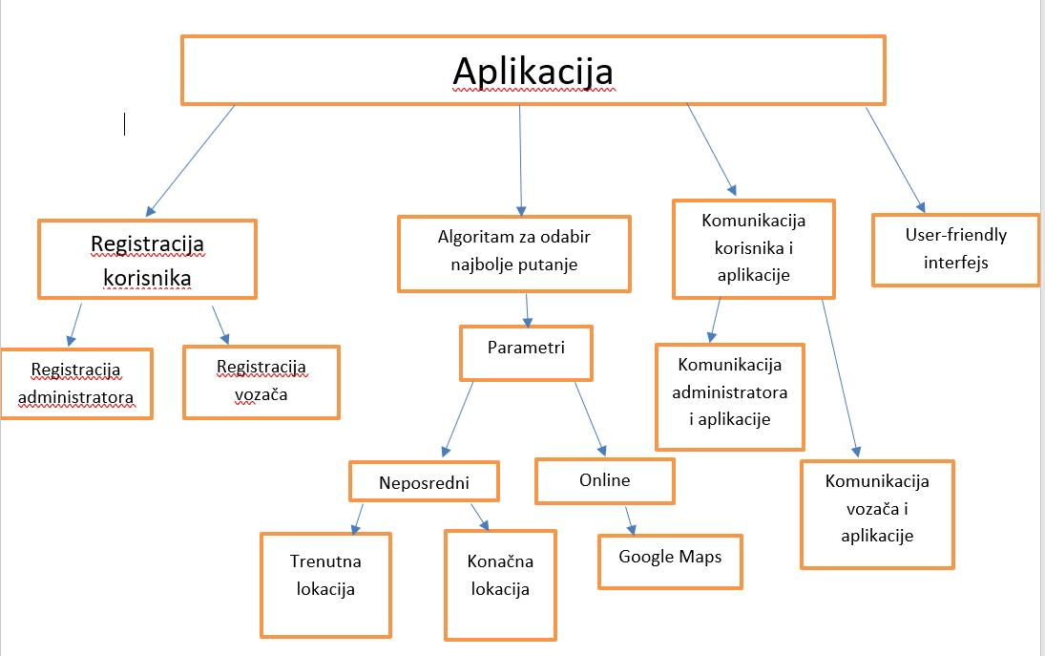
Слика 1 – Project Breakdown Structure (PBS)
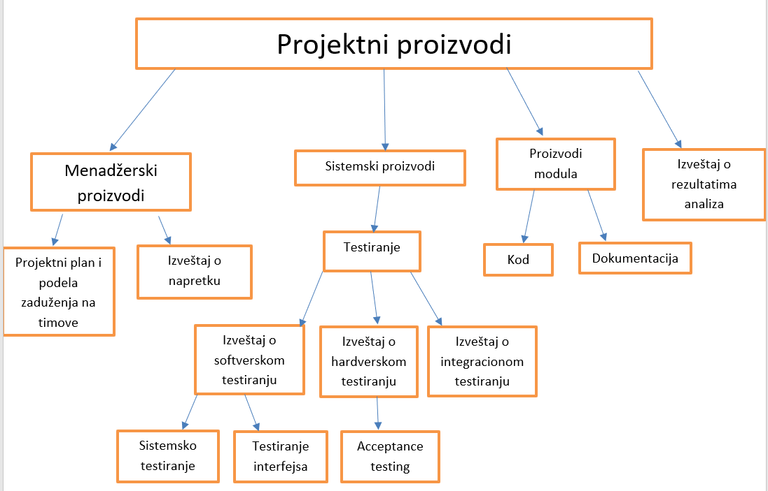
Слика 2 – Requirement Breakdown Structure (RBS)

5.1 Основни модули
5.1.1. Пријављивање и регистровање корисника
5.1.2. Ажурирање података и тренутног стања на граничним прелазима
5.1.3. Обрада тренутног стања и израчунавање најефикасније путање

5.2 Додатни модули

Уколико би решење постало опште прихваћено у одређеном временском року, могућ је развитак софтвера који би још више унапредио многе видове транспорта. Помоћу сензора и камера које би биле постављене на сличан начин, могле би се мерити гужве на наплатним рампама, аутопутевима и у градовима, које би давале знатно ефикасније и веродостојније процене, него оне које тренутно постоје.

5.3 Технички захтеви
За неометан рад апликације, потребно је имати рачунар минималне спецификације (CPU: i3, RAM: 4GB). Што се тиче мобилних телефона, такође се не захтева ништа више од минималне спецификације (CPU: quad-core ~1GHz, RAM: 1GB).
Оно што је потребно јесте да у тренутку коришћења апликације, уређај има приступ Интернету.

5.4 Инфраструктурни захтеви
Решење би се базирало на мрежној повезаности уређаја са централним сервером који би чувао креденцијале свих корисника и имао директну конекцију са МУП-ом и Google-ом.
Сервер би се, такође, бавио обрадом пристиглих података из којих би прорачунавао најоптималнију путању.
Поред тога, сваки сензор мора бити постављен и заштићен на одговарајући начин и на одговарајућој позицији.

6. План и услови реализације
Израда система је подељена на следеће радне пакете:
- Project Management & Communication – састанак свих партиципаната и склапање договора око управљања пројектом
- Analysis & Modelling Process – анализа и моделовање процеса
- Software Development – развој софтвера (веб апликације уз backend компоненте)
- Hardware Development – развој хардвера (систем за надзор: камере, сензори)
- Integration Phase – склапање развијеног софтвера и хардвера у функционалну целину
- Testing & Verification – тестирање функционалности система
- Dissemination & Exploitation – промоција система

6.1 Предлог динамике реализације
Планом пројекта предлаже се израда следећих модула реализованих у неколико радних пакета:
Број радног пакета | Назив радног пакета | Главни парти-ципант | Број човек-месеци | Почетни месец | Крајњи месец
WP 1 | Project Management & Communication | ETF | 510 | 1 | 30
WP 2 | Analysis & Modelling Process | IRU | 15 | 1 | 2
WP 3 | Software Development | ETF | 234 | 2 | 20
WP 4 | Hardware Development | IW | 198 | 2 | 20
WP 5 | Integration Phase | POLIS | 56 | 20 | 24
WP 6 | Testing & Verification | TCS | 48 | 24 | 28
WP 7 | Dissemination & Exploitation | ECTRI | 16 | 28 | 30
Укупан број човек-месеци: |  |  | 1077

Број радног пакета | WP1 |  | Датум почетка рад. пакета: | 01.04.2020. | Датум краја рад. пакета: | 01.10.2022.
Назив радног пакета: | Project Management & Communication
Шифра партиципанта | 1 |  | 2 | 3 | 4 | 5 |  | 6
Кратак назив партиципанта | ETF |  | IRU | TCS | POLIS | ECTRI |  | IW
Број човек/месец за парти-ципанте | 150 |  | 60 | 90 | 60 | 60 |  | 90
Циљеви
Циљ овог радног пакета јесте договор свих партиципаната о начинима управљања пројектом и међусобне комуникације.
Опис посла
Партиципанти ће по потреби организовати додатне састанке како би били у току са напретком приликом израде система.
Резултати рада
Назив резултата |  | Опис |  |  |  |  | Месец
Резултат 1 |  | Иницијални састанак – договор око тимова и начина комуникације |  |  |  |  | април 2020.

Број радног пакета | WP2 |  | Датум почетка рад. пакета: | 01.04.2020. | Датум краја рад. пакета: | 01.05.2020.
Назив радног пакета: | Analysis & Modelling Process
Шифра партиципанта | 1 |  | 2 | 3 | 4 | 5 |  | 6
Кратак назив партиципанта | ETF |  | IRU | TCS | POLIS | ECTRI |  | IW
Број човек/месец за парти-ципанте | 3 |  | 4 | 2 | 2 | 2 |  | 2
Циљеви
Циљеви овог радног пакета су:
- Анализа захтева
- Моделовање система и креирање прототипа
Опис посла
Партиципанти ће најпре извршити анализу захтева и дефинисати шта од функционалности систем треба да има.
Након завршене анализе, креираће се пототип датог система на основу кога се сам развој система заснива.
Резултати рада
Назив резултата |  | Опис |  |  |  |  | Месец
Резултат 1 |  | Анализа захтева и дефинисање функционалности |  |  |  |  | април 2020.
Резултат 2 |  | Креирање прототипа система |  |  |  |  | април 2020.

Број радног пакета | WP3 |  | Датум почетка рад. пакета: | 01.05.2020. | Датум краја рад. пакета: | 01.11.2021.
Назив радног пакета: | Software Development
Шифра партиципанта | 1 |  | 2 | 3 | 4 | 5 |  | 6
Кратак назив партиципанта | ETF |  | IRU | TCS | POLIS | ECTRI |  | IW
Број човек/месец за парти-ципанте | 108 |  | 0 | 72 | 36 | 18 |  | 0
Циљеви
Циљ овог радног пакета јесте развој софтверског дела система.
Опис посла
Софтверски део система ће се састојати из два модула:
- Back-end модуо, који ће бити задужен за све што је транспарентно за корисника (креирање и одржавање базе података регистрованих корисника, анализа тренутног стања на граничним прелазима и израчунавање најефикасније путање, у реалном времену)
- Front-end модуо, који ће бити задужен за изглед веб апликације и интерфејс исте према кориснику.
Резултати рада
Назив резултата |  | Опис |  |  |  |  | Месец
Резултат 1 |  | Реализација back-end модула |  |  |  |  | август 2021.
Резултат 2 |  | Реализација front-end модула |  |  |  |  | август 2021.
Резултат 3 |  | Повезивање реализованих модула у једну целину |  |  |  |  | новембар 2021.

Број радног пакета | WP4 |  | Датум почетка рад. пакета: | 01.05.2020. | Датум краја рад. пакета: | 01.11.2021.
Назив радног пакета: | Hardware Development
Шифра партиципанта | 1 |  | 2 | 3 | 4 | 5 |  | 6
Кратак назив партиципанта | ETF |  | IRU | TCS | POLIS | ECTRI |  | IW
Број човек/месец за парти-ципанте | 36 |  | 0 | 0 | 0 | 18 |  | 144
Циљеви
Циљ овог радног пакета јесте развој хардверског дела система.
Опис посла
Развој хардверског дела система подразумева развијање камера за надзор, сензора за детекцију возила, као и remote control система помоћу кога ће се претходно наведени уређаји подешавати и контролисати.
Такође, неопходно је да дати уређаји имају адекватну заштиту.
Резултати рада
Назив резултата |  | Опис |  |  |  |  | Месец
Резултат 1 |  | Реализација камера за надзор |  |  |  |  | август 2021.
Резултат 2 |  | Релизација сензора за детекцију возила |  |  |  |  | август 2021.
Резултат 3 |  | Обезбеђивање уређаја и тестирање система за заштиту |  |  |  |  | новембар 2021.

Број радног пакета | WP5 |  | Датум почетка рад. пакета: | 01.11.2021. | Датум краја рад. пакета: | 01.03.2022.
Назив радног пакета: | Integration Phase
Шифра партиципанта | 1 |  | 2 | 3 | 4 | 5 |  | 6
Кратак назив партиципанта | ETF |  | IRU | TCS | POLIS | ECTRI |  | IW
Број човек/месец за парти-ципанте | 8 |  | 8 | 12 | 16 | 4 |  | 8
Циљеви
Циљ овог радног пакета је интеграција развијених софтверских и хардверских делова система у једну целину.
Опис посла
Интеграција подразумева аутоматско прослеђивање података са камера за надзор и сензора за детекцију возила веб апликацији и ажурирање тренутног стања на граничним прелазима на основу добијених података.
Поред валидних података о тренутном броју возила, систем ће моћи да препозна уколико дође до квара на неком од уређаја.
Резултати рада
Назив резултата |  | Опис |  |  |  |  | Месец
Резултат 1 |  | Интегрисање развијеног софтвера и хардвера у једну целину - систем |  |  |  |  | март 2022.

Број радног пакета | WP6 |  | Датум почетка рад. пакета: | 01.03.2022. | Датум краја рад. пакета: | 01.07.2022.
Назив радног пакета: | Testing & Verification
Шифра партиципанта | 1 |  | 2 | 3 | 4 | 5 |  | 6
Кратак назив партиципанта | ETF |  | IRU | TCS | POLIS | ECTRI |  | IW
Број човек/месец за парти-ципанте | 8 |  | 8 | 16 | 8 | 4 |  | 4
Циљеви
Циљ овог радног пакета јесте тестирање интегрисаног система и верификација коректног рада истог у свим околностима.
Опис посла
Тестирање и верификација ће подразмевати излагање система различитим ситуацијама.
Што се тиче хардверских уређаја, то подразумева излгање истих различитим временским приликама и ситуацијама у којима неко покушава да оштети уређаје.
Што се тиче софтверског дела система, то подразумева излагање свим граничним случајевима приликом регистрације корисника, прерачунавања најоптималније путање, коришћења веб апликације, али и нападима на базе података, DoS нападима, итд.
Резултати рада
Назив резултата |  | Опис |  |  |  |  | Месец
Резултат 1 |  | Комплетно тестиран и верификован систем |  |  |  |  | август 2022.

Број радног пакета | WP7 |  | Датум почетка рад. пакета: | 01.07.2022. | Датум краја рад. пакета: | 01.10.2022.
Назив радног пакета: | Dissemination & Exploitation
Шифра партиципанта | 1 |  | 2 | 3 | 4 | 5 |  | 6
Кратак назив партиципанта | ETF |  | IRU | TCS | POLIS | ECTRI |  | IW
Број човек/месец за парти-ципанте | 0 |  | 0 | 6 | 6 | 12 |  | 0
Циљеви
Циљ овог радног пакета је промоција система и пласирање апликације на Интернет.
Опис посла
Промоција подразумева плаћене рекламе у новинама, на телевизији, на Интернету итд.
Пласирање апликације подразумева постављање на веб-сајт.
Резултати рада
Назив резултата |  | Опис |  |  |  |  | Месец
Резултат 1 |  | Завршена промоција апликације |  |  |  |  | октобар 2020.
Резултат 2 |  | Постављање апликације на веб сајт преко којег је корисници могу користити |  |  |  |  | октобар 2020.

6.1.1 Предлог додатних модула
Након израде наведених основних модула софтверског система, може да уследи израда нових додатних модула.
Додатни модули који се предлажу су:
- Модул Ц01 – Унапређење корисничког интерфејса:
Побољшање генералног изгледа апликације, мењање делова апликације који се врло слабо користе, додавање нових функционалности, оптимизација алгоритама...
У трајању од 3 месеца.
- Модул Ц02 – Унапређење доступности апликације ван Србије:
С обзиром да је за коришћење апликације потребан Интернет, неопходно је обезбедити путницима који улазе у Србију доступност апликације одређено време пре него ли дођу на сам гранични прелаз, рецимо у виду неког Интернет додатка којег је могуће купити по веома повољној цени.
У трајању од 3 месеца.
- Модул Ц03 – Примена идеје на делове саобраћајница са сличним проблемима
Слични проблеми могу да се јаве и на наплатним рампама на аутопутевима, улазима у веће градове, као и генерално деловима града где често долази до загушења саобраћаја.
У трајању од 24 до 36 месеца.

6.2 Резултати реализације (енг. Deliverables)
У следећој табели дати су резултати реализације система:
Број резул-тата (нуме-рација) | Резултат - назив | Број радног пакета | Кратко име парти-ципанта | Тип | Ниво дисими-нације | Датум испоруке
1 | Иницијални састанак партиципаната | 1 | ETF | R | CI | 0
1 | Анализа захтева и дефинисање функционалности | 2 | IRU | DEM | CI | 0
2 | Креирање прототипа система | 2 | IRU | DEM | CI | 0
1 | Реализација back-end модула | 3 | ETF | OTHER | CO | 15
2 | Реализација front-end модула | 3 | ETF | OTHER | CO | 15
3 | Повезивање реализованих модула у једну целину | 3 | ETF | OTHER | CO | 18
1 | Реализација камера за надзор | 4 | IW | OTHER | CO | 15
2 | Реализација сензора за детекцију возила | 4 | IW | OTHER | CO | 15
3 | Обезбеђивање уређаја и тестирање система за заштиту | 4 | IW | OTHER | CO | 18
1 | Интегрисање развијеног софтвера и хардвера у једну целину - систем | 5 | POLIS | OTHER | CO | 22
1 | Комплетно тестиран и верификован систем | 6 | TCS | OTHER | CO | 26
1 | Завршена промоција апликације | 7 | ECTRI | DEC | PU | 30
2 | Постављање апликације на веб сајт преко којег је корисници могу користити | 7 | ECTRI | DEC | PU | 30

Напомене:
БРОЈ РЕЗУЛТАТА
Deliverable numbers in order of delivery dates.
Please use the numbering convention <WPnumber>.<number of deliverable within that WP>.
For example, deliverable 4.2 would be the second deliverable from work package 4.
ТИП:
Use one of the following codes:
R: Document, report (excluding the periodic and final reports)
DEM: Demonstrator, pilot, prototype, plan designs
DEC: Websites, patents filing, press & media actions, videos, etc.
OTHER: Software, technical diagram, etc.
НИВО ДИСИМИНАЦИЈЕ:
Use one of the following codes:
PU = Public, fully open, e.g. web
CO = Confidential, restricted under conditions set out in Model Grant Agreement
CI = Classified, information as referred to in Commission Decision 2001/844/EC.

ДАТУМ ИСПОРУКЕ: Measured in months from the project start date (month 1)

6.3 Прекретнице (енг. Milestones)
У следећој табели дата је листа прекретница:
Број прекретнице | Прекретница - назив | Радни пакети на које се односи | Предвиђен датум | Начин верификације
1 | Пројектни план | 1,2 | 1 | Валидиран квалитет података
2 | Тим стручњака и дизајнирање архитектуре | 2 | 1 | Валидиран тим стручњака и дизајн
3 | Развој модела | 2,3 | 3 | Валидиран квалитет од стране инжењера
4 | Развој софтвера и хардвера | 3,4 | 20 | Валидиран квалитет од стране инжењера
5 | Интеграција | 3,4,5 | 24 | Валидиран квалитет након интеграције
6 | Тестирање | 6 | 28 | Валидиран квалитет после бета верзије
7 | Крај пројекта | 7 | 30 | Крајњи продукт
Напомене:
ПРЕДВИЂЕН ДАТУМ
Measured in months from the project start date (month 1)

НАЧИН ВЕРИФИКАЦИЈЕ
Show how you will confirm that the milestone has been attained. Refer to indicators if appropriate.
For example: a laboratory prototype that is ‘up and running’; software released and validated by a user group; field survey complete and data quality validated.

6.4 Испорука решења
Основни модули се испоручују након презентовања остварених резултата и циљева партнерима, као и одобрења са њихове стране. Прво ће се испоручити административни модул, а затим извештаји о напретку осталих модула, као и свака већа комплетирана целина на сваких месец или два (по договору са осталим партнерима).
Додатни модули могу бити реализовани уколико се за то буде било потребе.

6.5 Обука корисника

Обука корисника би била омогућена у више фаза извршавања самог пројекта. Током израде пројекта одржавале би се маркетиншке презентације које би имале сврху да додатно упознају кориснике са системом, закупљено би било и време на телевизијским фреквенцијама где би се, кроз рекламе, корисници упутили у начин коришћења производа.

6.6 Гаранција, одржавање и подршка

Гаранција система је добијена од компанија IRU и POLIS у трајању до 5 година. Ове компаније се обавезују на одржавање рада и коректности апликације.

6.7 Буџет
У буџет су урачунати:
ВРСТА | ВРЕДНОСТ (ЕУР) | ОПРАВДАЊЕ
Директни трошкови (хонорари): | 215,000.00 | Плате и бонуси запослених
Други директни трошкови: | 213,970.00 | Путовања, куповина опреме, подуговори и друго
Индиректни трошкови: | 102,206.00 | Транспорт, администрација, дистрибуција, заштита и друго
УКУПНО: | 531,176.00

6.7.1 Цена месечног одржавања система
Цена месечног одржавања овог софтверског система износи 4000 евра.
У цену месечног одржавања су урачунати:
- Трошкови запослених на одржавању
- Трошкови неопходних поправки
- Непредвиђени трошкови

6.8 Сумарни приказ напора ангажованих
 | WP1 | WP2 | WP3 | WP4 | WP5 | WP6 | WP7 | УКУПНО човек/месец (по партиципанту)
Партиципант1 | 5/ЕТФ | 3/ЕТФ | 6/ЕТФ | 2/ЕТФ | 2/ЕТФ | 2/ЕТФ | 0/ЕТФ | 20
Партиципант2 | 2/ IRU | 4/ IRU | 0/ IRU | 0/ IRU | 2/ IRU | 2/ IRU | 0/ IRU | 10
Партиципант3 | 3/ TCS | 2/TCS | 4/TCS | 0/TCS | 3/TCS | 4/TCS | 2/TCS | 18
Партиципант 4 | 2/POLIS | 2/POLIS | 2/POLIS | 0/POLIS | 4/POLIS | 2/POLIS | 2/POLIS | 12
Партиципант 5 | 2/ECTRI | 2/ECTRI | 1/ECTRI | 1/ECTRI | 1/ECTRI | 1/ECTRI | 4/ECTRI | 12
Партиципант 6 | 3/ IW | 2/ IW | 0/ IW | 8/ IW | 2/ IW | 1/ IW | 0/ IW | 12
УКУПНО човек/месец (по радном пакету) | 510 | 15 | 234 | 198 | 56 | 48 | 16 | 1077

6.9 Ризици
Опис ризика | Радни пакети који су укључени за ове ризике | Предложити меру ублажавања ризика
Пратиципант отказује учешће у пројекту | 1 | Расписивање тендера за учешће
Отказ lead-а тима услед несугласица | 1 | Постојање хијерархије на основу које се бира нови lead
Неодговарајућа технологија при изради модела | 2,3,4,5 | Истраживање о сличним  технологијама и  благовремено тестирање  основних функција
Софтвер не може да подржи добијену количину информација | 3 | Формирање тестова за софтвер који би се покретали на мањим деловима кода
Клијент одбацује предложени изглед сајта | 3 | Наћи компромис са клијентом
Неодговорни и незаинтересовани радници | Све | Бирати квалитетне и посвећене раднике, а са свима попричати о последицама при непоштовању рада и потписати уговоре који би нас заштитили
Крађа система за надзор | 4,5 | Увести више мере затите
Неуспех бета верзије | 6 | На основу тестирања проценити да ли је адекватно време да се пусти бета верзија
Обустава рада услед вандредних околности | Све | Рад од куће
Пробијен deadline | Све | Трудити се да се за сваки део пројекта испоштује временски рок

7. Закључак
На основу свега приложеног закључује се да ће ово софтверско решење унапредити искуство возача приликом путовања која захтевају прелезак границе. Развојем ове технологије, која ће обрадом велике количине информација у реалном времену формирати стратегију за најефикаснију путању до дестинације прелазећи неки гранични прелаз, корисник ће пре самог поласка на пут знати процењено време доласка, стање на граничним прелазима и моћи ће да одабере путању у зависности од кључног фактора његовог путовања (време, новац, туристичке атракције...).

8. Референце
- https://www.etf.bg.ac.rs/ - Електротехнички факултет
- https://www.ectri.org/ - The European Conference of Transport Research Institutes
- https://www.iru.org/ - The International World Transport Union
- https://tecsidel.com/en/ - Tecsidel
- https://www.polisnetwork.eu/ - POLIS
- https://infinetwireless.com/ - INFINET Wireless

Додатак: Логичка матрица

LOGICAL FRAMEWORK MATRIX – LFM
Wider Objective:  What is the overall broader objective, to which the project will contribute?  - Побољшање искуства возача приликом путовања ван земље захваљујући паметнијем одабиру путање | Indicators of progress:  What are the key indicators related to the wider objective?  - Мање гужве на граничним прелазима  - Задовољни корисници  - Мање загађење ваздуха услед издувних гасова | How indicators will be measured:  What are the sources of information on these indicators?  - Извештаји са граничних прелаза  - Поређење feedback-а пре и после увођења система  - Резултати мерења загађења ваздуха
Specific Project Objective/s:  What are the specific objectives, which the project shall achieve?  - Мање гужве на граничним прелазима  - Мање загађење ваздуха услед издувних гасова | Indicators of progress:  What are the quantitative and qualitative indicators showing whether and to what extent the project’s specific objectives are achieved?  - Позитивне критике корисника  - Позитивне критике заваничника  - Мања задржавања на граничним прелазима | How indicators will be measured:  What are the sources of information that exist and can be collected? What are the methods required to get this information?  - Остављање корисничког feedback-a  - Мерење просечног времена задржавања на граничном прелазу | Assumptions & risks:  What are the factors and conditions not under the direct control of the project, which are necessary to achieve these objectives? What risks have to be considered?  - Пропрадање клијентске компаније  - Одустајање клијента од производа
Outputs (tangible) and Outcomes (intangible):  - Please provide the list of concrete DELIVERABLES - outputs/outcomes (grouped in Workpackages), leading to the specific objective/s.:  WP 1 – Project Management & Communication  1.1. Иницијални састанак партиципаната  WP 2 – Analysis & Modelling Process  2.1. Анализа захтева и дефинисање функционалности  2.2. Креирање прототипа система  WP 3 – Software Development  3.1. Реализација back-end модула  3.2. Реализација front-end модула  3.3. Повезивање реализованих модула у једну целину  WP 4 – Hardware Development  4.1. Реализација камера за надзор  4.2. Реализација сензора за детекцију возила  4.3. Обезбеђивање уређаја и тестирање система за заштиту  WP 5 – Integration Phase  5.1 Интегрисање развијеног софтвера и хардвера у једну целину – систем  WP 6 – Testing & Verification  6.1. Комплетно тестиран и верификован систем  WP 7 – Dissemination & Exploitation  7.1. Завршена промоција апликације  7.2. Постављање апликације на веб сајт преко којег је корисници могу користити | Indicators of progress:  What are the indicators to measure whether and to what extent the project achieves the envisaged results and effects?  WP 1 – Project Management & Communication  - Осмишљена иницијална стратегија  WP 2 – Analysis & Modelling Process  - Клијент је задовољан изгледом прототипа и свим предвиђеним функционалностима  WP 3 – Software Development  - Израђен коректан и функционални софтвер  WP 4 – Hardware Development  - Израђен коректан и функционални хардвер  WP 5 – Integration Phase  - Успешно интегрисани реализовани софтвер и хардвер  WP 6 – Testing & Verification  - Успешно тестиран и верификован систем  WP 7 – Dissemination & Exploitation  - Велика потражња производа  - Добар одазив компанија | How indicators will be measured:  What are the sources of information on these indicators?  - Извештај о напретку  - Извештај о тестирању и верификацији  - Спровођење анкети и анализа feedback-а  - Извештај о финансијама  - Финални извештај пројекта | Assumptions & risks:  What external factors and conditions must be realised to obtain the expected outcomes and results on schedule?  - Финансијска сигурност  - Очекиван одзив клијентских компанија
Activities:  What are the key activities to be carried out (grouped in Workpackages) and in what sequence in order to produce the expected results?  WP 1 – Project Management & Communication  1.1. Иницијални састанак партиципаната  WP 2 – Analysis & Modelling Process  2.1. Анализа захтева и дефинисање функционалности  2.2. Креирање прототипа система  WP 3 – Software Development  3.1. Реализација back-end модула  3.2. Реализација front-end модула  3.3. Повезивање реализованих модула у једну целину  WP 4 – Hardware Development  4.1. Реализација камера за надзор  4.2. Реализација сензора за детекцију возила  4.3. Обезбеђивање уређаја и тестирање система за заштиту  WP 5 – Integration Phase  5.1 Интегрисање развијеног софтвера и хардвера у једну целину – систем  WP 6 – Testing & Verification  6.1. Комплетно тестиран и верификован систем  WP 7 – Dissemination & Exploitation  7.1. Завршена промоција апликације  7.2. Постављање апликације на веб сајт преко којег је корисници могу користити | Inputs:  What inputs are required to implement these activities, e.g. staff time, equipment, mobilities, publications etc.?  WP 1 – Project Management & Communication  Staff days: 910 days  P1: 510 P2: 100 P3: 150 P5: 150  WP 2 – Analysis & Modelling Process  Staff days: 30 days  P1: 7 P2: 15 P3:2 P4: 2 P5: 2 P6: 2  WP 3 – Software Development  Staff days: 540 days  P1: 240 P3: 200 P4: 150 P5: 50  WP 4 – Hardware Development  Staff days: 540 days  P1: 100 P5: 40 P6: 400  WP 5 – Integration Phase  Staff days: 120 days  P1: 20 P3: 30 P4: 60 P5: 10  WP 6 – Testing & Verification  Staff days: 120 days  P1: 20 P2: 20 P3: 60 P4: 10 P5: 10  WP 7 – Dissemination & Exploitation  Staff days: 90 days  P3: 20 P4: 20 P5: 50  Total staff: 215.000,00 €  Total equipment: 136.500,00 €  Total sub-contracts: 20.147,00 €  Total travel costs and costs of stay: 40.393,00 € |  | Assumptions, risks and pre-conditions:  What pre-conditions are required before the project starts? What conditions outside the project’s direct control have to be present for the implementation of the planned activities?  - Одустајање клијента услед лоших резултата  - Несугласице у оквиру тимова  - Слаб маркетингшки одзив

